**3.5. Искусственный интеллект.**

Искусственный интеллект в игре «Мой питомец» будет использоваться в некоторых сценах. Беря в рассмотрение следующие локации игры: дом, двор.   
1) Дом:

Рассматривая локацию «Дом», в ней можно представить в качестве NPC других членов семьи хозяина дома, которые передвигаются на фоне, не мешая игровому процессу и собаке выполнять определённые действия: играть, есть, спать. Могут быть показаны птицы в окне помещения, если таковое будет. Члены семьи могут на заднем фоне перебираться из комнаты в комнату или выполнять какие-то действия: сидеть на кресле, стуле или диване, общаясь друг с другом.

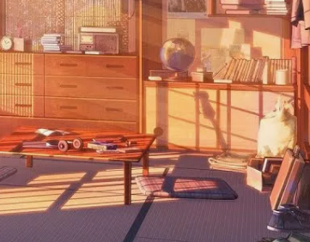

2) Двор:

Так как в игре будет возможность вывести пса на прогулку на улицу, во двор дома, где будет большая площадка для прогулки, данная часть игры будет включать в себя NPC, которые будут проходить мимо площадки дома: другие собаки, которые выгуливаются другими людьми, обычные пешеходы, машины, проезжающие мимо по дороге, а также птицы в небе. Возможны маленькие косяки рыб, которые будут плыть по маленькому ручью.

